Studietur til Athen 2t

Dato og tid | Program og sted | 2t+CV+HG på dannelsesrejse
Tirsdag 16/4  Kl. 6.30  10.50 - 12.15  13.45 - 17.35  ca. 19.30  Onsdag 17/4  Kl. 9.15  10.30 - 12  12 - 13  13 - 15  15 – 17  Efter 17  Senest 23.00  Torsdag 18/4  Kl. 9.15  10 - 12  12 – 16.30  16.30  efter 18  Senest 23.00  Fredag 19/4  Kl. 9.00  9.15 - 10.30  11.00 - 12.30  12.30 - 13.30  13.30  ca. 15  19.00  Senest 23.00  Lørdag 20/4  Kl. 9.00  11.00  14.00 - 16.05  17.10 - 18.30  ca. 19.15  ca. 20.30 | Afgang med bus fra ÅSG, Fenrisvej 33  Fly Billund - Frankfurt  Fly Frankfurt - Athen  Videre med bus,  Ankomst hotel Balasca Værelsesfordeling og herefter aftensmad på egen hånd →  Afgang fra hotellet  Det dansk institut i Athen:  Intro til instituttet og oplæg ved ambassade  Frokost på egen hånd  Vi mødes ved indgangen (Side entrance ->) til Akropolis  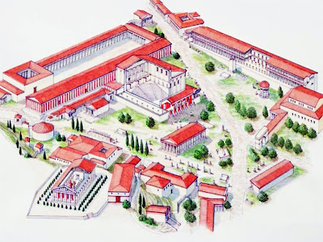  Vi følges ad til  Agora  Aftenen på egen hånd  Alle er på deres værelse  Afgang fra hotellet  Akropolismuseet  Byvandring/stjerneløb i grupper.  Vi mødes igen kl. 16.30 ved indgangen til Agora (frokost spiser I undervejs)  Om at være ung i Athen.  Vi mødes med Frederiks fætre  Aftenen på egen hånd  Alle er på deres værelse  Afgang fra hotellet  Det nationalarkæologiske museum. Herefter følges vi til  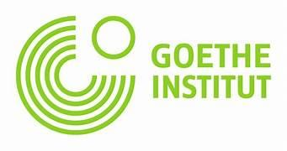  Goethe-  Instituttet  Frokost på egen hånd  Vi mødes ved ’Den ukendte soldats grav’ på Syntagma-pladsen og går sammen til Lycabettos-højen  Eftermiddagen fri  Fællesspisning  Alle er på deres værelse  Morgenmad og rydning af værelserne  Afgang fra hotellet med bus  Fly Athen - Frankfurt  Fly Frankfurt – Billund  Bus fra Billund til Aarhus  Ankomst ÅSG, Fenrisvej 33 | 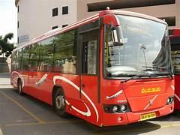  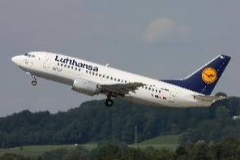  (Lufthansa inkl. 23 kg bagage og 8 kg håndbagage)  http://balasca.atticatophotels.com/en/  https://www.tripadvisor.dk/RestaurantsNear-g189400-d240836-Balasca_Hotel-Athens_Attica.html  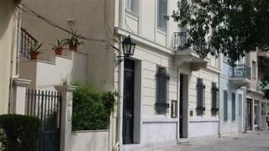  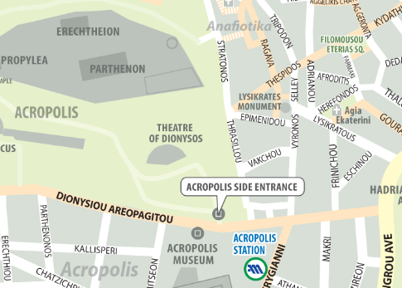  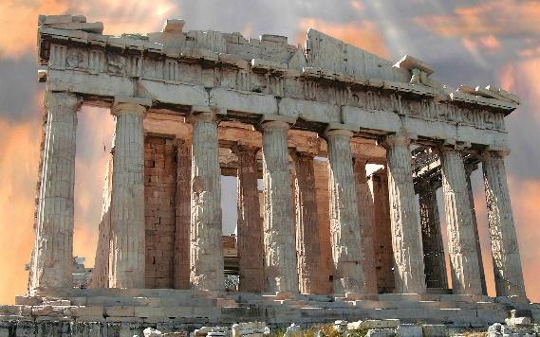  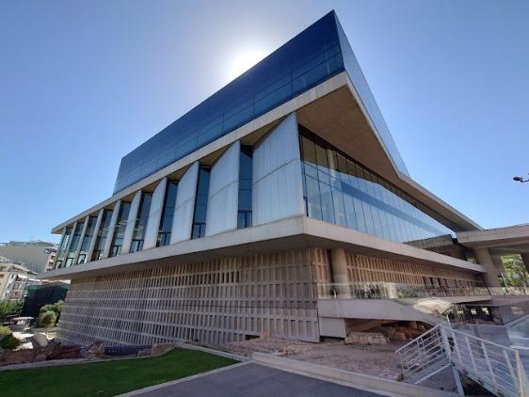  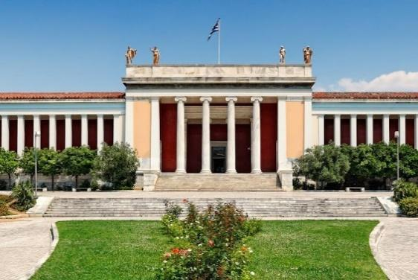  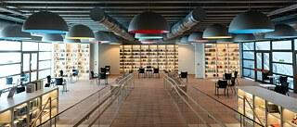  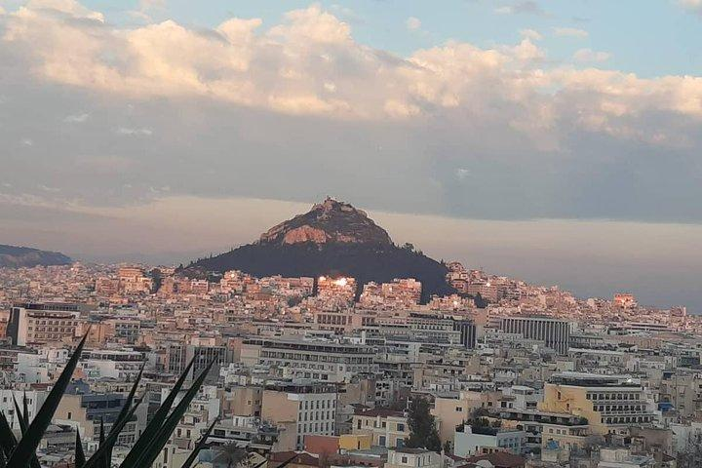  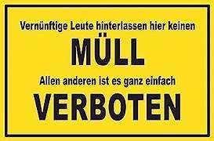

HUSK:
- Pas
- Sygesikringskort (det gule og det blå) + egen rejseforsikring
- Gode travesko (og evt. vabelplaster)
- Papir + blyant – og husk programmet i papir og/eller på jeres telefon
- Toilettaske mm. og evt. medicin
- Jakke. Evt. regnjakke/paraply - tjek vejrudsigten for Athen inden du pakker!
- Mobil og oplader

Marianne mobilnr.: 3025 3885
Claus mobilnr.: 2878 8315

